國立臺中科技大學 111學年度第2學期 程式設計 第7週課堂作業

班級：資工二乙 學號：1111032076 姓名：田秉峰

1. 請撰寫一程式 ex6_1.java，程式必須滿足以下條件：

設類別 Ctest 為

Class Ctest

{

int a;

int b;

int c;

}

1. 請在main() 函數中建立一個 Ctest 類別的物件
2. 請將 a 的值設為 10，b 的值設為 15，c 的值為 a! + b!。
3. 印出 a、b、c 的值。

**(請截圖程式碼與輸出結果)**

輸出結果：

ANS：

1. 請撰寫一程式 ex7_2.java，程式必須滿足以下條件：

設類別 Ccomputer 為

class Ccomputer

{

String cpu;

String gpu;

int ram;

}

1. 請在main() 函數中建立兩個 Ctest 類別的物件，

分別為 com1、com2。

1. 將 com1、com2 的值依照輸出結果進行設定。
2. 依照輸出結果格式印出com1、com2。

**(請截圖程式碼與輸出結果)**

輸出結果：

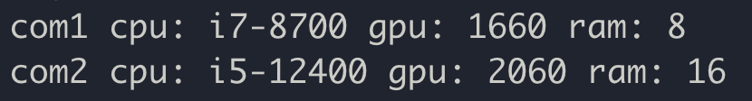

ANS：

1. 請撰寫一程式 ex7_3.java，程式必須滿足以下條件：
2. 請設計一個Cold 類別，資料成員有int num、int age。
3. 請於Cold 定義 set_value(int n, int a) 函數，

將 n 數值給與 num，將 a 數值給與 age。

1. 請於Cold 定義 show() 函數，

依照輸出結果格式印出所有資料成員。

1. 請在main() 函數中建立一個 Cold 類別的物件，

並使用 set_value() 設定數值 與 show() 函數 印出結果。

(設定數值沒有規定)

**(請截圖程式碼與輸出結果)**

輸出結果：



1. 請撰寫一程式 ex7_4.java，程式必須滿足以下條件：

設類別 Cman 為

class Cman

{

private String name;

private int height;

}

1. 請於Cman定義 set_man(String n, int h) 函數，

將 n 數值給與 name，將 h 數值給與 height。

1. 請於Cman定義 set_man(String n) 函數，

將 n 數值給與 name。

1. 請於Cman定義 set_man(int h) 函數，

將 h 數值給與 height。

1. 請於Cman 定義 show() 函數，印出所有資料成員。
2. 請在main() 函數中建立一個 Cman 類別的物件，

呼叫 set_man(Tom)，

呼叫 set_man(175)，

呼叫 set_man(Ben, 168)，

呼叫 show()。

**(請截圖程式碼與輸出結果)**

輸出結果：

試著思考為什麼會是這個結果

ANS：

